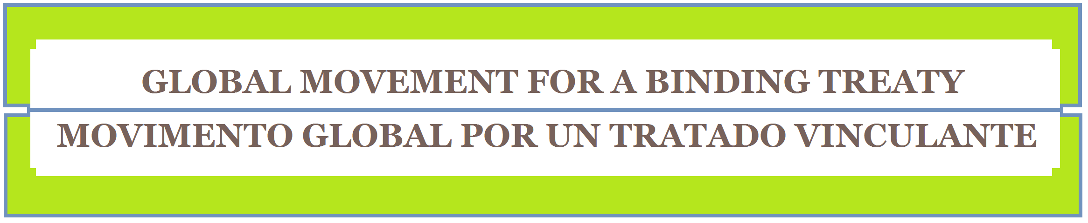

Movimientos Sociales, ONGs y grupos de Derechos Humanos
“Exhortan al Consejo de Derechos Humanos de la ONU a comenzar el desarrollo de un tratado internacional sobre las las violaciones a los derechos humanos por parte de las corporaciones transnacionales”

Comunicado de Prensa - 7 de mayo de 2014

En el día de hoy una alianza global de organizaciones de la sociedad civil (la Treaty Alliance), compuesta por un gran grupo de campañas de la sociedad civil, redes, movimientos y organizaciones sociales de todo el mundo, llaman a los miembros de Consejo de Derechos Humanos de la ONU a apoyar en Junio la iniciativa que puede iniciar el proceso hacia la creación de un tratado internacional sobre las violaciones de derechos humanos por parte de las corporaciones transnacionales.

La Treaty Alliance reúne redes globales y alianzas que incluyen a Dismantle Corporate Power Campaign, ESCR-Net, FIAN, FIDH, Franciscans International, Amigos de la Tierra Internacional, Transnational Institute y OMAL, entre otras organizaciones que colectivamente representan a más de 500 grupos de todo el mundo decididos poner un alto a las violaciones de derechos humanos cometidas por parte de las transnacionales.

La Treaty Alliance está coordinando acciones de la sociedad civil en más de 20 países, con el propósito de que los Estados Miembros del Consejo de Derechos Humanos de la ONU apoyen una resolución durante su 26º Sesión, en el mes de junio. El objetivo de esta iniciativa de la ONU es fortalecer el derecho internacional para hacer jurídicamente responsables a las corporaciones que violan los derechos humanos, así como para proporcionar justicia y reparación a los pueblos y personas afectados.

El Comunicado Conjunto de la Treaty Alliance, firmado por más de 150 organizaciones de la sociedad civil de todo el mundo, expresa su intención de realizar incidencia y movilizar apoyo colectivo a un tratado que pueda reafirmar la aplicabilidad de las obligaciones sobre derechos humanos a las operaciones de las empresas transnacionales, la obligación de monitoreo y regulación a las corporaciones bajo su jurisdicción, la obligación de proveer remedio efectivo a las personas afectadas por violaciones de derechos humanos por parte de las transnacionales, así como generar la creación de mecanismos internacionales de monitoreo y aplicación.

Acciones de incidencia
Durante los meses de mayo y junio se llevarán a cabo acciones de incidencia y movilización en las capitales en las ciudades de Buenos Aires, Brasilia, Johannesburgo, New York, Manila, Bruselas, Oslo y otras, así como en Ginebra, con el objetivo de alertar sobre las violaciones a los derechos humanos por parte de las grandes corporaciones transnacionales y la necesidad de un tratado internacional. Para mayor información, ideas y apoyo para las acciones de incidencia en su país, por favor escriba a treatymovement@gmail.com

En tanto la 26º Sesión del Consejo de Derechos Humanos se realiza en Ginebra, acciones coordinadas de incidencia serán realizadas tanto fuera como dentro del edificio de la ONU. En apoyo de los esfuerzos actuales en el seno de Naciones Unidas para lograr un instrumento vinculante para detener las violaciones de derechos humanos por parte de las transnacionales, miembros de la Treaty Alliance coordinarán la Semana de Movilización, que comenzará el 23 de junio. Las actividades planeadas para esta semana incluyen:

- [23 de Junio] Audiencia del Tribunal Permanente de los Pueblos (TPP) Sobre Crimenes de las Transnacionales (Chevron, Shell, Glencore, y otras);
- [24 de Junio] Conferencia Pública sobre Violaciones de las TNCs, 8pm, Ginebra
- [24-25 de Junio] Conferencia Internacional sobre El Sistema de Derechos Humanos sobre Quejas para la Producción de Alimentos y Corporaciones productoras de alimentos
- [25 de Junio] Marcha frente al Palais des Nations e ‘Impunity Tour’ por el centro de Ginebra.

Para mayor información sobre la Semana de Mobilización por favor comuníquese con treatymovement@gmail.com o Gonzalo Berrón: gonzalo.berron@tni.org

Para otros contactos con la Treaty Alliance, use el email: treatymovement@gmail.com

Para firmar el Comunicado Conjunto, ver por favor las más de 150 organizaciones que ya han firmado el Comunicado, y visitar la página sobre otras formas de involucrarse en las actividadesen: www.treatymovement.com

Identifique su contacto más próximo:

Alberto Villarreal (Uruguay): comerc@redes.org.uy

Ana Maria Suarez Franco (Geneva): suarez-franco@fian.org

Brid Brennan (Amsterdam): bridbrennan@tni.org

Diana Aguiar (Rio de Janeiro): dianaguiar@gmail.com

Dominic Renfrey (New York): drenfrey@escr-net.org

Genevieve Paul (Paris): gpaul@fidh.org

